Faculté de médecine de Constantine université 3 Saleh Boubnider
1eme année MEDECINE
2^{éme} TD DE BIOCHIMIE (GLUCIDES)
Exercice n⁰ : 1
- Réalisez un schéma-bilan des différentes étapes de la glycolyse, avec les 2 apports possibles, à savoir, à partir du glucose (sanguin) ou des réserves en glycogène.
- Etablissez l’équation bilan de la glycolyse.
- Quels sont les deux devenirs possibles du pyruvate produit par la glycolyse ?
- Que permet la fermentation lactique? Où se déroule-t-elle d’un point de vue cellulaire et tissulaire ?
- Ecrivez, avec les formules chimiques, l’équation de la fermentation lactique
Exercice n⁰ : 2
- Combien de mol d’ATP et de NADH,H+ obtient-on par la dégradation d’1mole de glucose en pyruvate ? en lactate?
- Quels sont les effets d’une accumulation de lactate dans l’organisme?
L’organisme est néanmoins capable, dans certaines situations, de recycler ce lactate.
Comment? Schématisez le cycle de Cori. Quel est son intérêt?

- Citez les deux sites de régulation de la néoglucogenèse

Exercice n : 3
Complétez la légende de la figure ci-dessous
Quel est l’intérêt de ces réactions ?

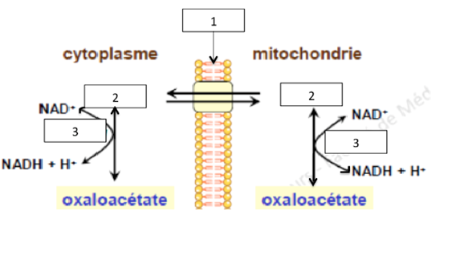

Exercice n =4
- Qu’est ce que la voie des pentoses-phosphates ? Quel est son intérêt ? Où se déroule-t-elle ?
- Dans quel but est favorisée la voie des pentoses-phosphates dans les hématies ? Expliquez ce système.

Exercice n= 05 : cycle de Krebs
Complétez la légende de la figure ci-dessous :

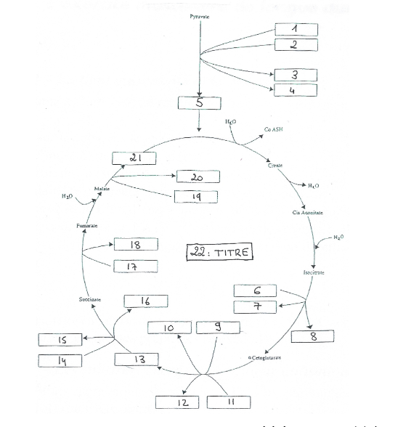

Exercice n= 06 : Métabolisme du glycogène :
- Expliquezle devenir du glucose-6-P issu de la glycogénolyse hépatique / de la glycogénolyse musculaire ?
- Quelle est la localisation cellulaire des voies du métabolisme du glycogène (glycogénogenèse et glycogénolyse)
- Expliquez la régulation allostérique et covalente du métabolisme du glycogène

